2016年云南省初中学业水平考试
地理 试题卷
（全卷两个大题，共33个小题，共8页；满分100分，考试用时90分钟）
注意事项：
1．本卷为试题卷。考生必须在答题卡上解题作答。答案应书写在答题卡的相应位置上，在试题卷、草稿纸上作答无效。
2．考试结束后，请将试题卷和答题卡一并交回。

第I卷（选择题，共50分）
一、选择题（本大题共25个小题，每小题2分，共50分。在每小题给出的四个选项中，只有一项是符合题目要求的）
读“太阳和光照示意图”，回答1～2题。
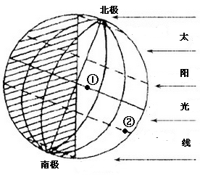
1．当太阳光照如图时，所表示的节气是
A．春分 B．夏至
C．秋分 D．冬至
2．关于右图的叙述，错误的是
A．①地所在的纬线周长约为4万千米
B．②地位于南半球
C．①地四季变化明显
D．此时北半球昼夜情况为昼长夜短
3．2016年5月18 日，强沙尘暴袭击新疆南部的阿拉尔市，给当地生产生活带来严重影响。下列天气符号中，表示沙尘暴的是
A． B． C． D． 
4．关于世界陆地和海洋的叙述，正确的是
A．三分陆地，七分海洋 B．世界上最大的大洋是印度洋[来源:Zxxk.Com]
C．全球海陆分布均匀 D．世界上最大的大陆是非洲大陆
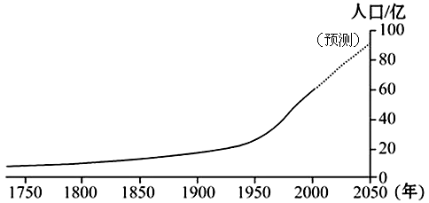
5．下列叙述可由“世界人口增长曲线图”中分析得出的是
A．世界人口数量在不断增长
B．1900年以来，世界人口增长缓慢
C．世界人口的增长速度一直以来都比较均匀
D．人口数量的变化与自然因素无关
读“南极地区示意图”，回答6～7题。
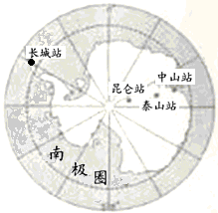
6．我国四个科学考察站中，没有极昼极夜的是
A．昆仑站
B．长城站
C．中山站
D．泰山站
7．关于南极地区的叙述，正确的是
A．代表动物是北极熊
B．淡水资源贫乏
C．每年11月至次年3月是南极科考的最佳时间[来源:学科网]
D．酷寒、狂风、降水丰富是南极地区的气候特征
8．关于日本地理特征的叙述，正确的是
A．矿产资源丰富 B．多火山、地震
C．属于内陆国家 D．平原广阔、农业发达
9．俄罗斯森林资源丰富，其森林主要属于
A．热带雨林 B．亚寒带针叶林
C．亚热带常绿树叶林 D．温带落叶阔叶林

读“美国本土和澳大利亚示意图”，回答10～11题。
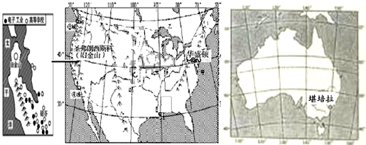[来源:学科网]
10．关于两国共同地理特征的叙述，错误的是
A．都濒临术平洋 B．都是发达国家
C．首都都位于东部沿海 D．两国都保留了许多古老物种
11．据图分析，硅谷成为美国高新技术产业中心的最重要条件是
A．自然资源丰富 B．气候高温多雨
C．沿海，方便原料运输 D．附近高等院校多，科技力量雄厚
结合所学地理知识及“世界某半岛示意图”，回答第12题。
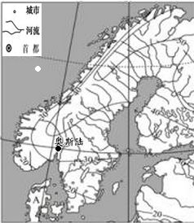
12．图中半岛地区河流众多，其具有的共同水文特征是
A．落差大，水流急 B．含沙量大
C．水流平缓，便于通航 D．汛期集中在冬季

读“我国疆域示意图”，回答13～14题。
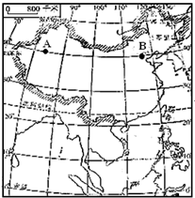
13．关于我国的叙述，错误的是
A．地理位置优越，位于亚洲东部，太平洋西岸
B．地跨寒、温、热三带，大部分在热带
C．地势西高东低，许多大河滚滚东流入海
D．最西端在于新疆帕米尔高原上
14．图上B地比A地降水多，导致两地降水差异的主要影响因素是
A．纬度因素 B．地形因素
C．海陆因素 D．人为因素
15．我国各民族的分布特点是
A．大散居、小聚居，交错杂居 B．汉族分布均匀，少数民族相对集中
C．汉族相对集中在北方 D．少数民族集中分布在东南地区

读“黄河流域示意图”，回答16～17题。
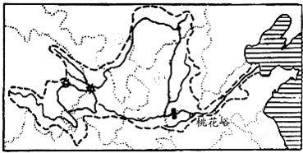
16．黄河中游流经的地形区，主要是
A．青藏高原 B．内蒙古高原 C．黄土高原 D．华北平原
17．黄河是我国的“母亲河”，但历史上水患严重。下列措施中，不能有效治理黄河的是
A．加固下游河堤 B．上游地区开荒种地
C．修建水利工程 D．植树种草，加强水土保持
读“我国水资源和耕地资源结构图”，回答18～19题。
18．据图信息可知，我国水资源和耕地资源分布的特点是
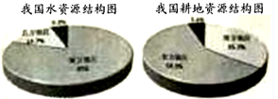
A．水资源南多北少，耕地资源南少北多
B．水资源南少北多，耕地资源南多北少
C．南、北方水土资源分布均匀
D．水土资源总量丰富，人均充足
19．为解决水资源空间分布存在的问题，我国采取的主要措施是
A．兴修水库 B．节约用水 C．跨流域调水 D．防治水污染

读“长江中下游局部区域图”及“武汉气温曲线和降水量柱状图”，回答20～21题。
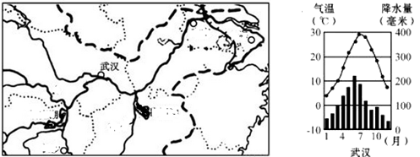
20．下列叙述中，属于该区域农业生产特征的是
A．作物熟制为一年两熟 B．糖料作物是甜菜
C．耕地类型以旱地为主 D．盛产温带水果
21．该区域河湖密布，盛产水稻，被称为“鱼米之乡”。其发展农业的气候有刘条件是
A．夏季温和少雨 B．终年高温多雨 C．全年温和湿润 D．雨热同期
22．北京集中了中国科学院、中国社会科学院、北京大学、清华大学等众多科学研究机构和高等院校。这体现了北京是我国的
A．政治中心 B．经济中心 C．文化中心 D．交通中心
23．下列地区与传统民居对应正确的是
A．黄土高原——窑洞 B．华北平原——竹楼
C．青藏高原——冰屋 D．云贵高原——蒙古包
24．我国区域差异显著，某地区黑土广布，粮食作物以小麦为主，该地区位于我国四大地理区域中的
A．南方地区 B．北方地区 C．西北地区 D．青藏地区
25．下列关于云南省的叙述，错误的是
A．地处我国西南边陲，利于发展边境贸易
B．是我国少数民族最多的省区
C．动植物资源丰富，有“动植物王国”之称
D．旅游资源丰富，沙漠景观独特
第Ⅱ卷（非选择题，共50分）
二、综合题（每空1分，共50分）
26．读“某地等高线地形图” ，回答下列问题。（6分）
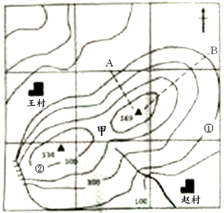
（1）图中甲地表示的地形部位名称是 。
A．鞍部 B．陡崖 C．山谷 D．山脊
（2）图中①②两地的相对高度是 米，若①地的气温是20℃，此时②地的气温是 ℃。
（3）某地理兴趣小组进行登山活动，A、B两条线路中，比较容易攀登的是 。
（4）图中王村位于赵村的 方向。
（5）图示地区位于 （低、中、高）纬度地带。

27．神奇的北纬45度被称为“黄金草原带” ，密布着全球众多优质牧场。蒙牛特仑苏的奶源就是在这个黄金奶源带。读图回答下列问题。（7分）
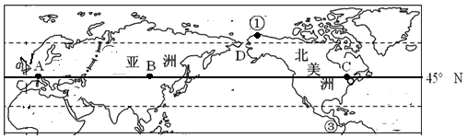
（1）图中A、B、C是世界著名的畜牧业区。其中A地区位于 洲的西部，其发展畜牧业的有利条件是 。（任答一点）
（2）图中D是亚洲与北美洲的分界线 海峡。
（3）从海陆位置看，北美洲三面临海，其中东临 洋。
（4）图中山脉属于科迪勒拉山系，其位于 火山、地震带上。
（5）图中①地人口 （稀疏或稠密），其主要原因是 。
28．读“世界部分区域图” ，回答下列问题。（6分）
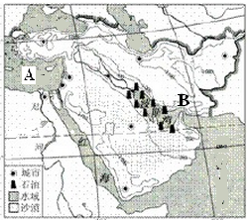
（1）该地区地处“三洲五海之地”，其中A是 。
（2）图中信息显示，该地区 资源丰富，主要分布在 及其沿岸地区，该资源出口的必经之地B是 海峡。
（3）生活在该地区的阿拉伯人，属于 人种。
（4）关于该地区的叙述，正确的是 。
A．气候炎热，传统民居是高脚屋 B．农业主要分布在河流沿岸
C．沙漠广布，降水丰富 D．城市多分布在内陆地区

29．2016年8月，第31届夏季奥运会将在巴西里约热内卢举行。读图回答下列问题。（6分）
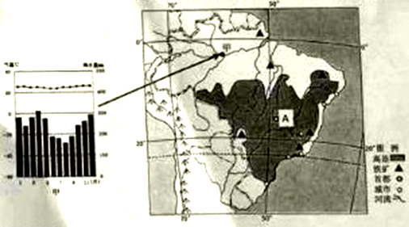
（1）从半球位置看，巴西位于 （东或西）半球。
（2）城市A为 ，其所处的地形区是 。
（3）巴西北部分布有世界上水量最大的 河，请结合图中信息，分析其水量大的主要原因是 。
（4）中学生志愿者杰米向世界各地的来宾介绍巴西的情况，错误的是 。
A．盛产咖啡 B．分布有世界上面积最广的热带雨林
C．铁矿资源丰富 D．城市、人口集中分布在北部平原地区
30．读“中国国家级城市群示意图” ，回答下列问题。（7分）
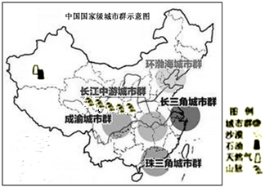
（1）图中山脉是 ，它与淮河构成我国重要的地理分界线。请任举一例 。
（2）新疆 盆地具有丰富的天然气资源，将其运送到能源缺乏的长江三角城市群最适宜的运输方式是 。
（3）图中分布在我国北方地区的城市群是 ，该城市群分布有我国京津唐工业基地和 工业基地部分地区。
（4）长江流域是城市群集中分布区，其中长江为城市建设发展提供的有利条件是 。[来源:学_科_网Z_X_X_K]
①便利的航运 ②丰富的石油资源 ③充足的水源
A．①② B．①③ C．②③

31．读“青藏地区群示意图” ，回答下列问题。（6分）
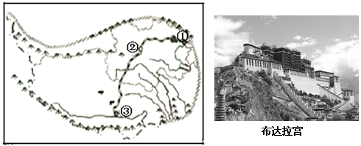
（1）图示地区显著的自然环境特征是 ，主要形成原因是 。
（2）图中铁路线是世界上海拔最高 铁路。
（3）从下列自然资源中，属于本地区主要的清洁能源因是 。
A．太阳能 B．石油 C．煤矿 D．铁矿
（4）右图是小云到该地区旅游时拍摄的照片，它位于图中①②③三座城市中的 。
（5）下列属于本地区发展的特色农业是 。
A．绿洲农业 B．灌溉农业 C．河谷农业 D．节水农业
32．读“珠江三角洲地区和台湾地区示意图” ，回答下列问题。（6分）
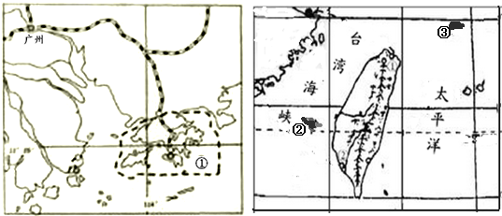
（1）图中①是 特别行政区，②③两岛屿中，表示我国国有领土钓鱼岛的是 。
（2）在我国四大临海中，与两个地区都濒临的是 海。
（3）两地区发展经济的共同有利条件是 。
①地理位置优越 ②矿产资源丰富 ③交通便利 ④D．人口稀少
A．①② B．①③ C．②③ D．②④
（4）珠江三角洲与港澳地区互惠互利，共同发展。港澳地区向珠江三角洲地区高提供的是 。
A．资金、技术 B．廉价劳动力 C．淡水资源 D．场地
（5）据图中信息可知，台湾岛中东部地形以 为主。

33．读“云南省及周边地区示意图” ，回答下列问题。（6分）
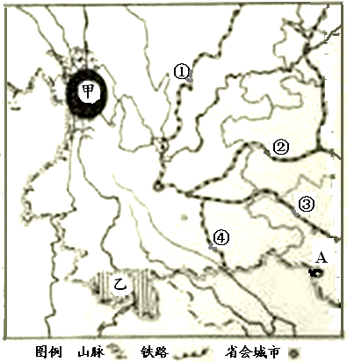
（1）图中A省级行政区的简称是 。
（2）图中甲地区为“三江并流”区域，该区域地处 山区，该地区常见的自然灾害主要有 。（任答一点）
（3）沪昆高铁预计于2016年10月建成通车，届时乘火车从昆明到上海仅需8至10小时。图中①②③④四条铁路表示沪昆高铁的是 。
（4）图中乙地区的经济支柱是 。
（5）云南省山区面积广大，其发展经济的不利条件是 。（任答一点）

2016年云南省初中学业水平考试
地理参考答案及评分标准
第I卷（选择题，共50分）
一．选择题:（每小题2分，共50分）
题号 | 1 | 2 | 3 | 4 | 5 | 6 | 7 | 8 | 9 | 10
答案 | B | C | D | A | A | B | C | B | B | D
题号 | 11[来源:学科网] | 12 | 13 | 14 | 15 | 16 | 17 | 18 | 19 | 20
答案 | D | A | B | C | A | C | B | A | C | A
题号 | 21 | 22 | 23 | 24 | 25
答案 | D | C | A | B | D

第Ⅱ卷（非选择题，共50分）
二、综合题（每空1分，共50分）
26．（6分）
（1）A； （2）300；18.2 （3）B （4）西北 （5）中
27．（7分）
（1）欧； 属于温带海洋性气候，气温温和湿润，适宜多汁牧草生长；人口稠密，市场需求量大等。（任答一点，言之有理酌情给分）
（2）白令 （3）大西 （4）环太平洋 （5）稀疏； 地处高纬，气候寒冷
28．（6分）
（1）地中海； （2）石油； 波斯湾； 霍尔木兹 （3）白色 （4）B
29．（6分）
（1）西； （2）巴西利亚； 巴西高原
（3）亚马孙；主要流经高温多雨的热带雨林气候区；支流多，流域面积广等。（任答一点，言之有理酌情给分） （4）D
30．（7分）
（1）秦岭；北方地区与南方地区分界线；1月0℃等温线；800mm年等降水量线；水田与旱地分界线；亚热带与暖温带分界线；湿润区与半湿润区分界线等。（任答一点，言之有理酌情给分）
（2）塔里木； 管道运输 （3）环渤海城市群； 辽中南 （4）B
31．（6分）
（1）高寒；海拔（地势）高 ，气温低； （2）青藏； （3）A （4）③ （5）C
32．（6分）
（1）香港； ③ （2）南； （3）B （4）A （5）山地
33．（6分）
（1）桂； （2）横断；地震、滑坡、泥石流等。（任答一点） （3）②
（4）旅游业 （5）地形崎岖，交通不便，基础设施建设难度大等。（言之有理酌情给分）

